Název SŠ: | VOŠ, SPŠ automobilní a technická
Autor: | Mgr. Kaňka Jan
Název: | Tvorba webového datového uložiště pro foto, dokumenty, video (Dropbox,Sskydrive atd.)
Tematická oblast: | Informační a komunikační technologie
Ročník: | 1-4. ročník
Číslo projektu: | CZ.1.07/1.5.00/34.0504
Datum vzniku: | 18.3.2012
Anotace: | Tento materiál slouží jako didaktická pomůcka do hodin informační a komunikační technologie. Je zaměřen na seznámení s externími datovými uložišti. Cílem práce je pochopení principu a seznámení s možnými online služebami.

Obecný princip
Jedná se uložení informací ne na lokálním počítači či serveru, ale na online serverech. V dnešní době je zbytečné manuální kopírování mezi více počítači, ale veškerá data můžou být fyzicky uložena na internetu na zabezpečených serverech. Hlavní devizou je zajištění dostupnosti, bezpečnosti a pravidelného zálohování dat, které je řešeno automaticky a v rámci služby.

Výhody
- jednoduchost
- spolehlivost (data jsou zálohována)
- dostupnost služby (z libovolného počítače s internetem)
- aplikace pro mobilní telefony, počítače, PDA
- cena (nabízená kapacita 2GB zdarma)
- možnost slideshow u obrázků, vlastní editory pro Office dokumenty
- maximální placená kapacita 1TB

Nevýhody
- nutnost registrace
- nutnost neustálého připojení na internet
- při využití vyšší kapacity placení měsíčních, nebo ročních paušálů)

Dostupné programy
Dropbox – nejstarší z dostupných systémů
www.dropbox.com
Skydrive – implementován do operačního systému Windows 8, propojení s Windows Mobile
www.skydrive.com

Google Drive – alternativa pro uživatele s vytvořeným emailovým účtem
www.google.com
Sugarsync, Xdrive, HP Upline – ostatní aplikace

Existují dvě základní varianty použití aplikace:
- použití aplikace skrze webový prohlížeč (do počítače nemusíme instalovat žádný doplňkový program)
- instalace speciální aplikace, která se tváří jako nová složka vytvořená v počítači s názvem programu (Dropbox, Skydrive, atd.). Data překopírovaná do tohoto adresáře se automaticky synchronizují se serverem.

Základní možnosti programů:
- vytváření adresářů
- možnost sdílení souborů i adresářů formou emailových pozvánek
- nastavení doby platnosti sdílení
- možnost propojení jednotlivých adresářů a následné zveřejnění
- možnost stažení souborů a adresářů do lokálního počítače
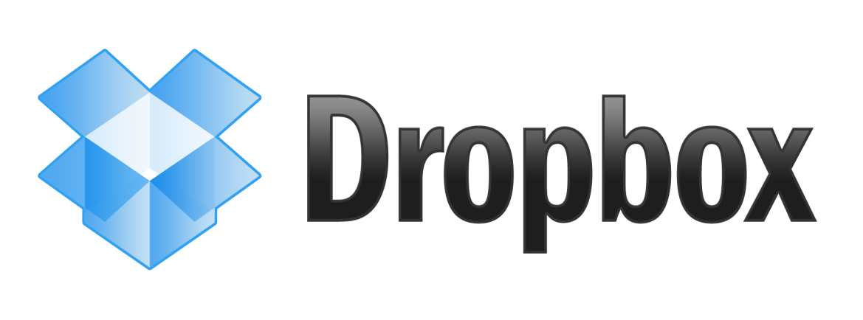
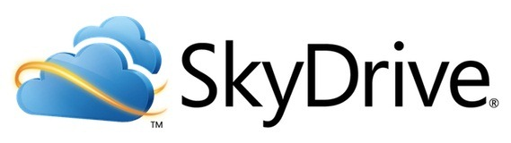

Dropbox
Na Dropbox se můžete registrovat na webu www.dropbox.com, kde si také můžete stáhnout aplikaci pro svůj počítač s libovolným operačním.
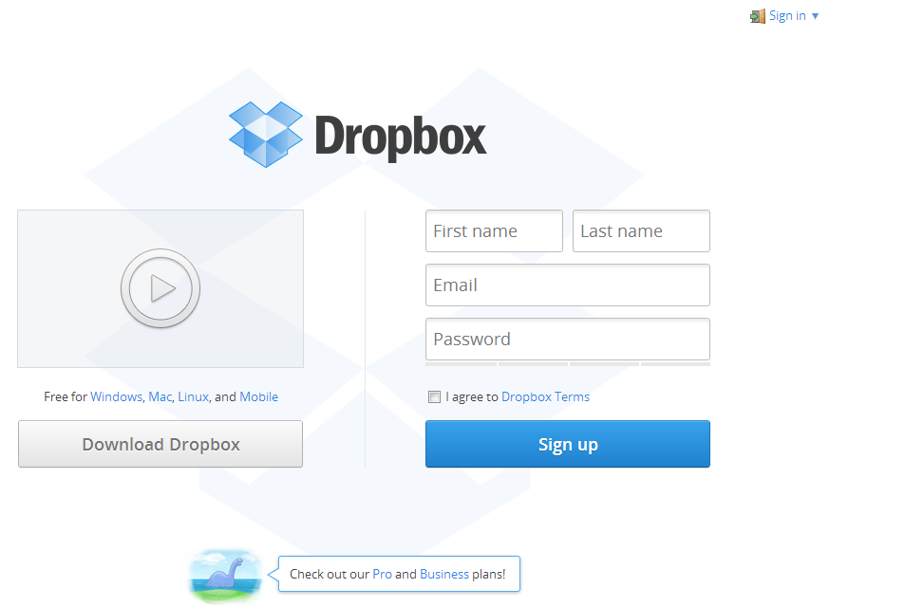
Obr. 1 Úvodní registrační formulář webového rozhraní
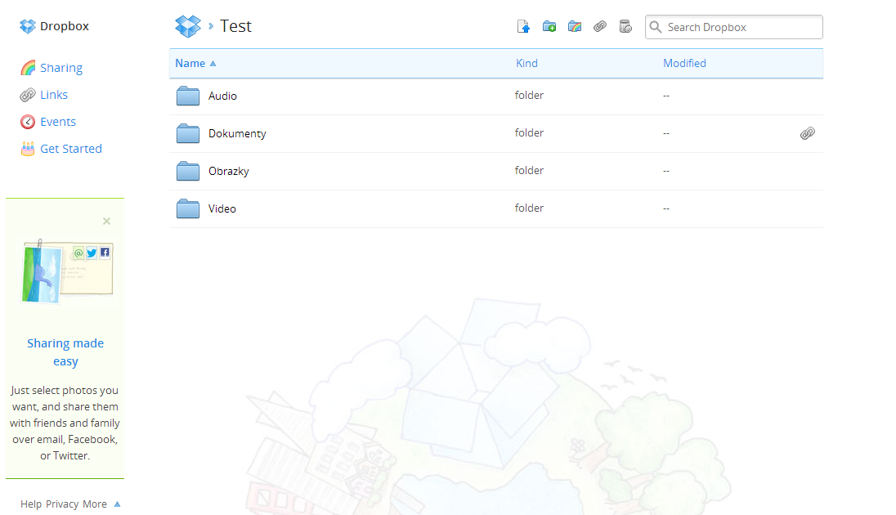
Obr. 2 Souborový systém webového rozhraní
Princip práce je identický, jako při kopírování souboru v průzkumníku. Umisťujeme soubory nebo složky do námi vytvořených složek a nastavujeme jejich možné atributy.
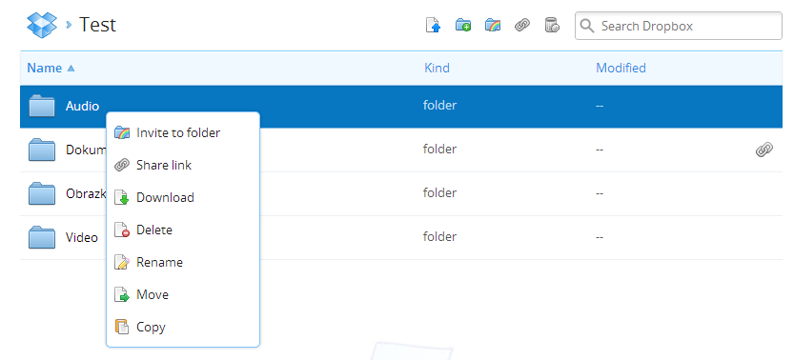
Obr. 3 Možnost nastavení programu

Skydrive
Na Skydrive se můžete registrovat na webu www.skydrive.com, kde si také můžete stáhnout aplikaci pro svůj počítač pro libovolným operačním. Pokud vlastníte operační systém Windows 8 je program součástí instalace.
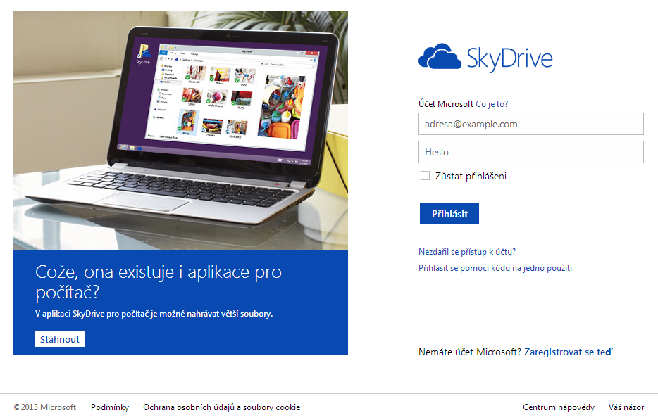
Obr. 4 Úvodní registrační formulář webového rozhraní

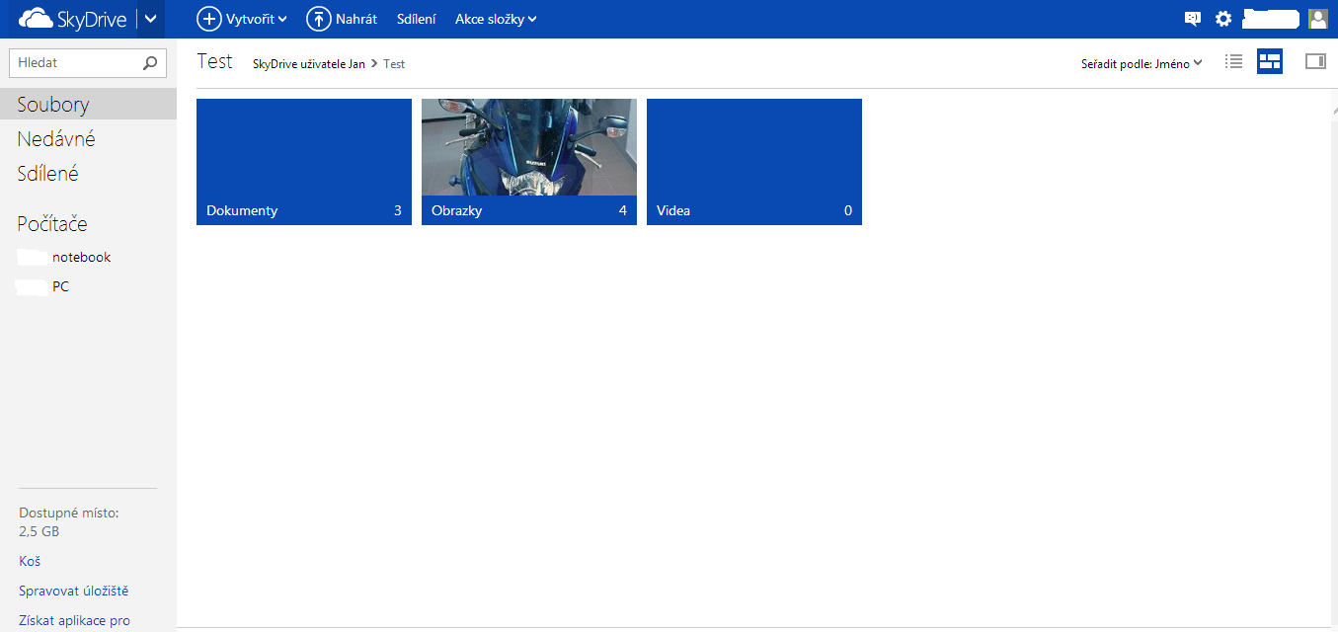
Obr. 5 Souborový systém webového rozhraní
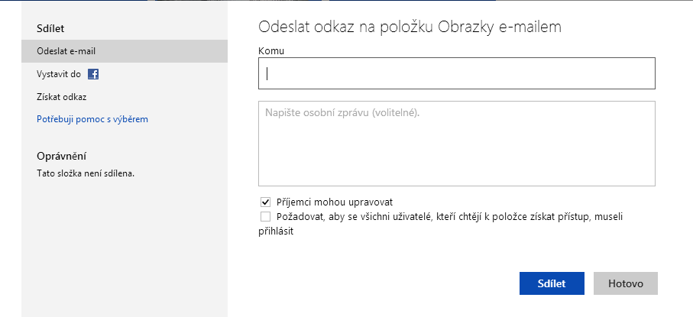
Obr. 6 Možnosti publikace, sdílení dat

Ukázky použití aplikací Dropbox, Skydrive nainstalovaných na počítači
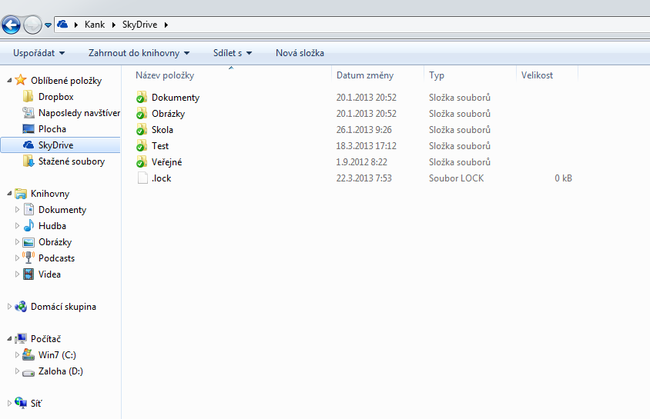
Obr. 7 Ukázka vytvořených adresářů synchronizovaných se servery na internetu

Ukázky použití aplikacE Skydrive na mobilním telefonu s OS Windows Phone

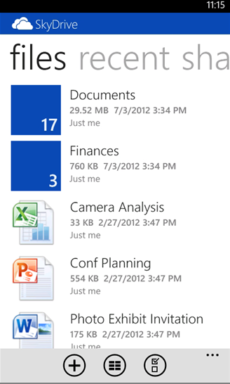
Obr. 8 Ukázka struktury Files
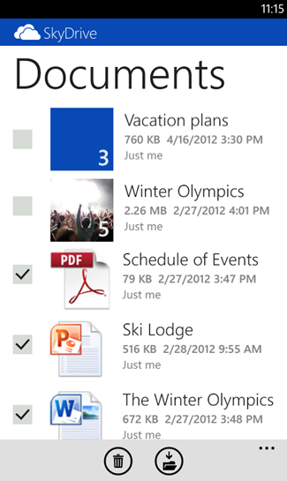
Obr. 9 Ukázka složky Dokuments

Závěr
Na trhu se nachází spousta programů, které se liší převážně detaily. Některé nabízí podporu velkého množství systémů, mobilních zařízení a právě to, může být rozhodující kritérium pro finální výběr. Vždy je na zvážení každého uživatele pro který se rozhodne.

Použitá literatura
www.skydrive.com
www.dropbox.com

